Solicitamos a los autores observar las siguientes recomendaciones:

El trabajo en extenso deberá contar con un mínimo de 6 páginas y un máximo de 12 páginas

Las indicaciones entre paréntesis y las notas en color rojo no son parte del trabajo, por favor deben ser eliminadas

Todo el documento es con la fuente Garamond,
color negro, interlineado 1.15

No se debe incluir encabezados ni números de página

Favor de no modificar los márgenes

Favor de incluir todos los apartados:

RESUMEN

PALABRAS CLAVE

INTRODUCCIÓN

DESARROLLO

CONCLUSIÓN
PROPUESTAS
REFERENCIAS

Gracias por prestar atención a estos importantes detalles

Título del capítulo de libro (Fuente Garamond, tamaño 16,
estilo Negritas, alineación centrada, sin punto final)
(UN ESPACIO)
Autor 1 (Fuente Garamond, 12, Mayúsculas y minúsculas, Negritas,
interlineado sencillo y alineación centrada)
@Correo electrónico autor 1
Autor 2 (Fuente Garamond, 12, Mayúsculas y minúsculas, Negritas,
interlineado sencillo y alineación centrada)
@Correo electrónico autor 2
Autor 3 (Fuente Garamond, 12, Mayúsculas y minúsculas, Negritas,
interlineado sencillo y alineación centrada)
@Correo electrónico autor 3
NOTA: Deben estar en el mismo orden en que se registraron y ser los mismos autores

(DOS ESPACIOS ENTRE AUTORES Y RESUMEN)
RESUMEN (Tamaño 12, Mayúsculas, Estilo negritas, alineación justificada y sin punto final)
(Tamaño 12, debe ser una versión breve y concisa del artículo, tener entre 200 y 270 palabras. Es esencialmente informativo y expositivo, debe funcionar como texto autónomo y no debe llevar los títulos de los apartados: objetivo, metodología, resultados, conclusiones y propuestas)

Este apartado no debe incluir citas

(DOS ESPACIOS ENTRE RESUMEN Y PALABRAS CLAVE)
PALABRAS CLAVE (Tamaño 12, Mayúsculas, Estilo negritas, alineación justificada y sin punto final)
(Tamaño 12, se enunciarán debajo del título PALABRAS CLAVE en una misma línea, cinco palabras clave, no incluir palabras compuestas, si es muy necesario, un máximo de tres palabras compuestas) Las palabras clave son las ideas conceptuales del documento, relacionadas con el tema, iniciando con mayúscula la primera palabra y en minúsculas las siguientes. Sin sangría.

(SALTO DE PÁGINA ENTRE PALABRAS CLAVE E INTRODUCCIÓN)

INTRODUCCIÓN
(Tamaño 12, en este apartado, se describe el antecedente histórico, el o los objetivos y la justificación del tema abordado.)

(DOS ESPACIOS ENRE LA INTRODUCCIÓN Y EL DESARROLLO)
DESARROLLO
(Tamaño 12, aquí se plantea la fundamentación teórica del tema de estudio, como producto de una investigación, se describe la metodología utilizada, el análisis de los datos y los resultados en una discusión teórica.

Los subtemas que se incluyan en este apartado por ejemplo: metodología, objetivos, entre otros, deberán ir en mayúsculas y minúsculas, estilo negritas, al final punto y seguido el texto. Ejemplo:

Metodología. Conjunto de métodos que se siguen en una investigación científica, un estudio o una exposición doctrinal…

En el caso de que se incluyan Cuadros o Tablas, el título de éstos deberá colocarse en la parte superior del mismo, en tamaño 10, estilo negritas y alineación justificada. En el caso de provenir de otra fuente, citarla en la parte inferior del cuadro en tamaño 8 y alineación justificada.

Ejemplo:

Tabla 1. Título de la tabla
Fuente: Plantilla para modalidad capítulo de libro

En el caso de que se incluyan figuras o gráficas, el título a utilizar será Figura, y deberá de colocarse en la parte inferior del mismo, en tamaño 10, estilo negritas y alineación justificada. En el caso de provenir de otra fuente, citarla en la parte inferior en tamaño 8 y alineación justificada. Ejemplo

Figura 1. Título de la figura
Fuente: Plantilla para modalidad capítulo de libro

Figura 2. Título de la figura
Fuente: Plantilla para modalidad capítulo de libro

Evitar el uso de “Nota al pie”, toda cita deberá estar con su respectiva referencia, a continuación damos ejemplos de los diferentes tipos de citación:

Cita narrativa (basada en el autor)
Este tipo de cita es conocida como basada en el autor, porque al comienzo de la frase vamos a agregar el nombre del autor. En las citas narrativas, el nombre del autor se incorpora al texto como parte de la oración y el año sigue entre paréntesis.

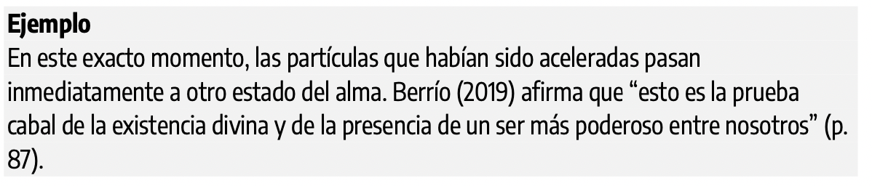

Cita en paréntesis/parentética (basada en el texto)
En las citas entre paréntesis, el nombre del autor y la fecha de publicación aparecen entre paréntesis.

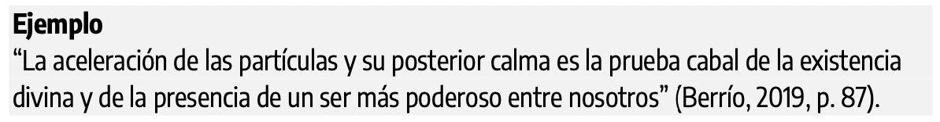

Otras maneras válidas de redactar una cita
Se puede escribir una oración de varias maneras y aun así estar cumpliendo con las Normas APA. Todas las siguientes citas son válidas. Siempre se debe informar autor, el año y número de página.

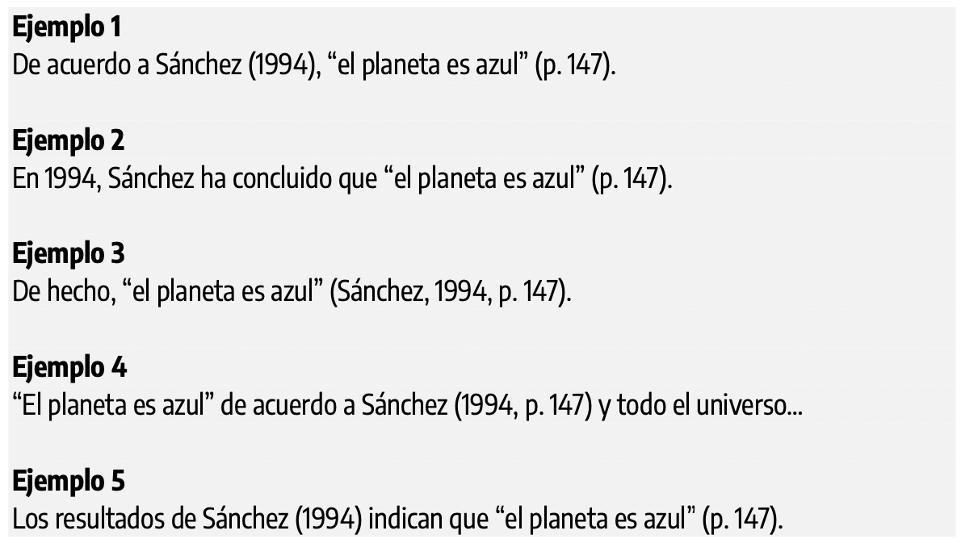

Citas con menos de 40 palabras
Cuando la cita tiene menos de 40 palabras se escribe inmersa en el texto, entre comillas y sin cursiva. En caso de que la cita se encuentre en medio de una oración, luego de cerrarla con las comillas, anote inmediatamente la fuente entre paréntesis y continúe con la oración. No emplee ningún otro signo de puntuación después de los paréntesis, a menos que la oración lo requiera.

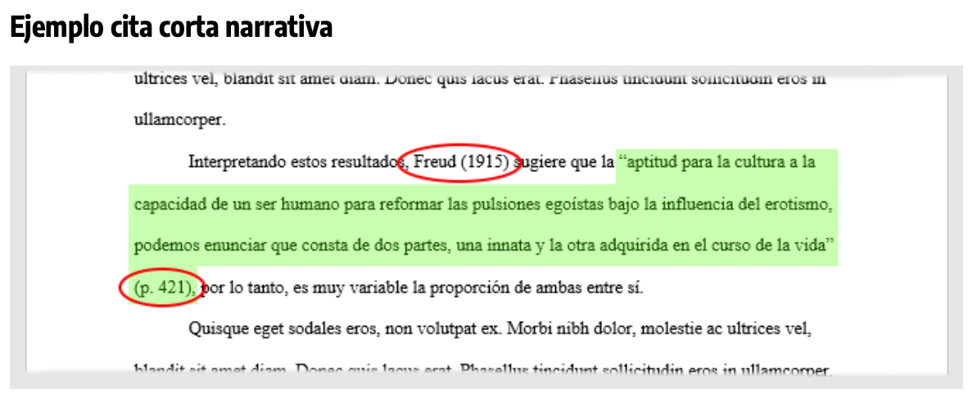

Si la cita aparece al final de una oración, cierre el pasaje citado con comillas, cite la fuente entre paréntesis inmediatamente después de las comillas, y termine con un punto u otra puntuación fuera del paréntesis final.

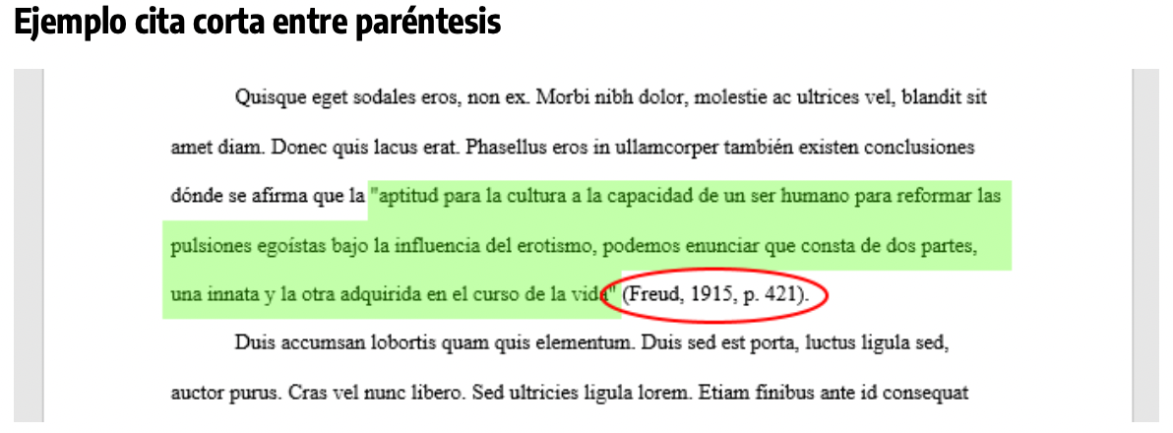

Citas con más de 40 palabras
Las citas de más de 40 palabras se escriben aparte del texto, con sangría y sin comillas. Al final de una cita en bloque, se colocan en paréntesis los datos ( fuente y el número de página o párrafo entre paréntesis después del signo de puntuación final.

En la cita en bloque con paréntesis, al final se coloca el apellido del autor, el año de publicación de la obra y la página dónde se encuentra la cita.

Ejemplo:

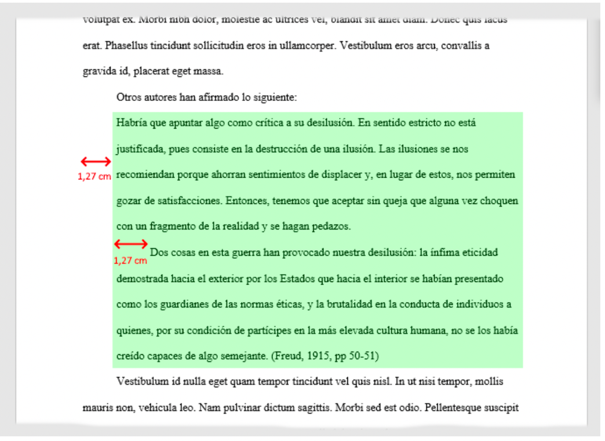

En la cita en bloque narrativa, se empieza el párrafo con la información sobre el autor y año, podrás agregar al final de la cita solamente el número de página o párrafo.

Ejemplo:

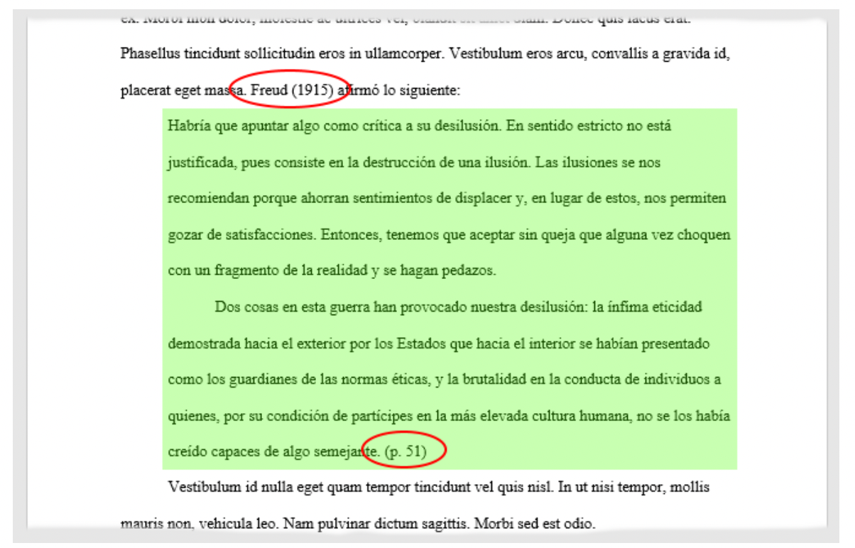

Para más información te invitamos a consultar:
https://normas-apa.org/wp-content/uploads/Guia-Normas-APA-7ma-edicion.pdf )

(DOS ESPACIOS ENTRE EL DESARROLLO Y LA CONCLUSIÓN)
CONCLUSIÓN
(Tamaño 12, constituye el espacio para añadir los comentarios finales del trabajo de investigación, es la síntesis puntual de los resultados obtenidos, se indica la importancia, impacto o relevancia de los resultados de la investigación. Tamaño 12)

Este apartado no debe incluir citas

(DOS ESPACIOS ENTRE LA CONCLUSIÓN Y LAS PROPUESTAS)
PROPUESTAS
(Tamaño 12, son las recomendaciones y sugerencias a partir de lo encontrado en el desarrollo y resultados del tema abordado. Se incluyen actividades que se deben hacer en el futuro.)

Este apartado no debe incluir citas

(DOS ESPACIOS ENTRE LAS PROPUESTAS Y LAS REFERENCIAS)

REFERENCIAS
(Tamaño 12, sangría francesa, en este apartado sólo deberán mencionarse las referencias citadas en el documento bajo el formato APA 7. Las mismas que deberán estar ordenadas alfabéticamente y con sangría francesa)

